**《拍毽子》学习指南**

**一、学习目标：**

1.了解传统拍毽子的相关知识及拍毽子的几种基础动作方法，知道拍毽子的锻炼价值。

2.重点学习拍毽子的三种动作方法，每天练习10分钟，可以发展学生身体的灵活性、协调性及柔韧性。

**二、学习步骤：**

**活动1：**了解拍毽子的相关知识

毽子：种类很多大家可以根据自己的喜好选择适合的（备注：现在市面所售毽子一般都是踢毽子用的比较重。我们年龄小力量有限，因此再练习“拍毽子”内容时要把毽子做小小的改造，如减少毽子的配重铁片、剪短毽子的羽毛便于做高难度动作等；还可以用泡沫低速的板羽球）

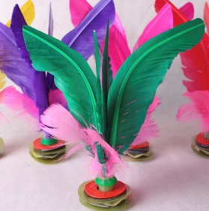 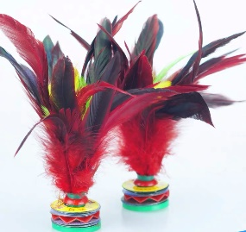 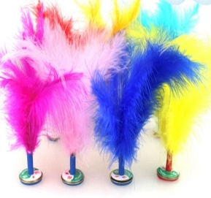 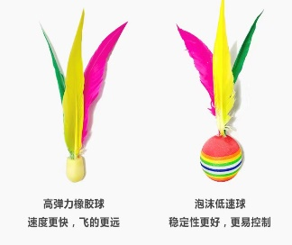

拍子：板羽球拍

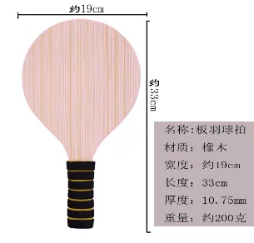

**活动2：**跟随视频进行热身活动

（1）肩关节绕环；

（2）扩胸运动；

（3）体侧运动；

（4）体转运动等。

**活动3：**观看拍毽子完整教学视频

（1）正手握拍拍毽子（一拍一接、连续拍接）；

（2）反手握拍拍毽子（连续拍接）；

（3）左、右胯下拍毽子；（分解与完整动作示范）；

（4）拓展其他方法拍毽子（4种）。

**活动4：**跟随视频中的教师示范进行练习活动

**活动5：**跟随视频进行放松拉伸

（1）伸展式拉伸；

（2）腿部拉伸；

（3）侧腰肌拉伸等。

**三、锻炼要求及注意事项：**

1.穿运动服和运动鞋，在家中或户外的平整场地上进行；

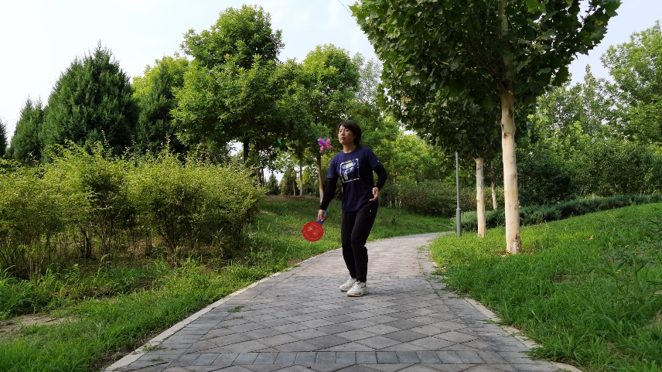

2.充分热身，防止运动损伤；

3.做练习前要检查拍子、毽子是否完好，如发现损坏要及时更换；

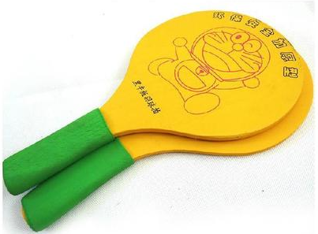  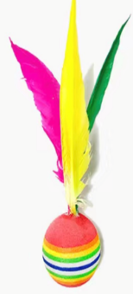

4.练习结束后要进行放松拉伸，防止肌肉过度疲劳。